**进程切换次数观测实验**

1. 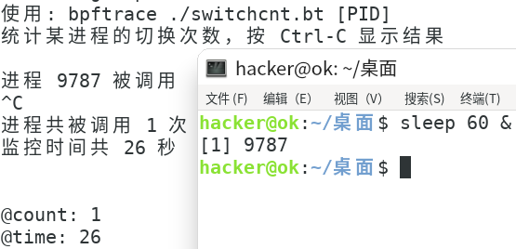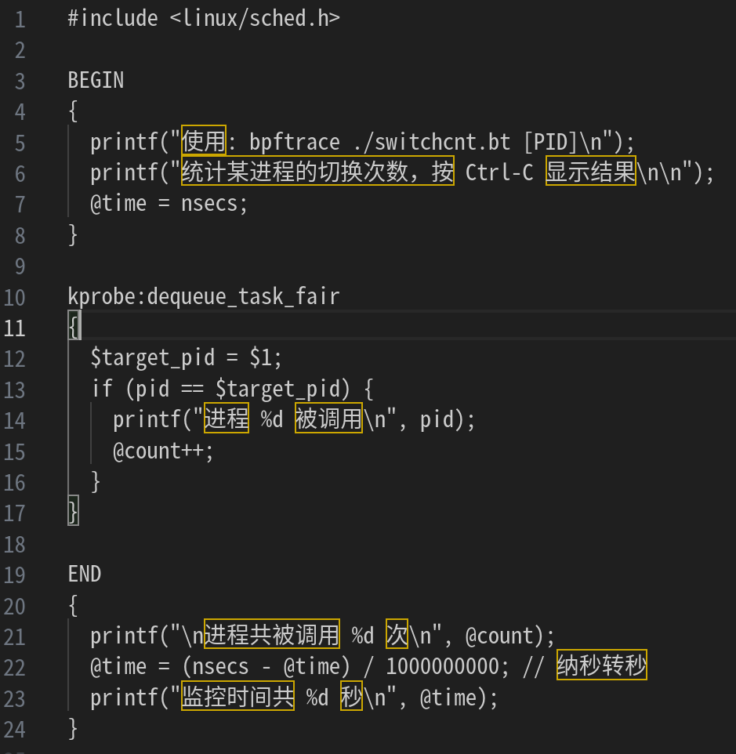代码截图和运行结果截图
2. ebpf程序执行的时机

1.BEGIN 块:

时机：程序开始执行时。

作用：输出提示信息并初始化 @time 变量为当前时间（以纳秒为单位）。

2.kprobe

时机：每次内核函数 dequeue_task_fair 被调用时。dequeue_task_fair 是一个与进程调度相关的内核函数。

作用：检查当前被调度的进程是否是目标进程，并记录其被调度的次数。

3.END 块

时机：程序结束执行时（通常是用户按下 Ctrl-C 中断程序时）。

作用：输出目标进程的总被调度次数以及监控的总时间。

1. 关键语句的含义

1.BEGIN 块：在 eBPF 程序开始时执行。

（1）printf：输出提示信息，告知用户如何使用该程序。

（2）@time = nsecs：获取当前时间的纳秒数，并存储在 @time 变量中，用于计算监控的总时间。

2.kprobe:dequeue_task_fair：在内核函数 dequeue_task_fair 被调用时执行。

（1）$target_pid = $1：将传入的 PID 参数存储在 $target_pid 变量中。

（2）if (pid == $target_pid)：检查当前被调度的进程 ID 是否与目标进程 ID 相同。

（3）printf：如果匹配，输出该进程 ID 被调度的信息。

（4）@count++：计数器 @count 增加 1，记录目标进程被调度的次数。

3.END 块：在 eBPF 程序结束时执行。

（1）printf：输出目标进程被调度的总次数。

（2）@time = (nsecs - @time) / 1000000000：计算程序运行的总时间（秒），将纳秒转换为秒。

（3）printf：输出监控的总时间。